新龙湖小二班

2023.11.2

•今日出勤：今日应到22人，实到19人，3人请假。目前大部分宝宝情绪都比较稳定，能够开开心心来幼儿园，在来园时有点小情绪，但是在老师的安抚下很快就稳定下来，继续进行游戏了哦！

 **晨 间 活 动 篇**  

今日早点：饼干、牛奶

除了个别小朋友，所有宝宝都把点心和牛奶吃完了，很棒哦！今天的区域游戏孩子们玩的也很开心呢，让我们一起看看孩子们在活动中的表现吧！

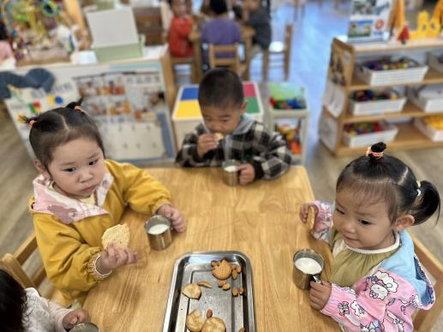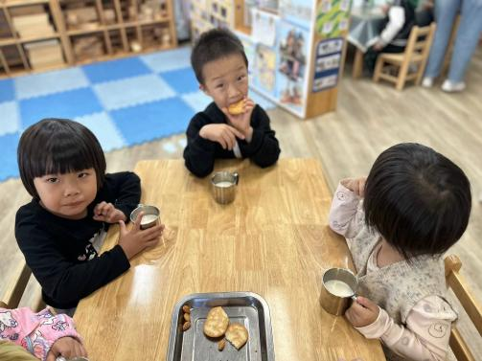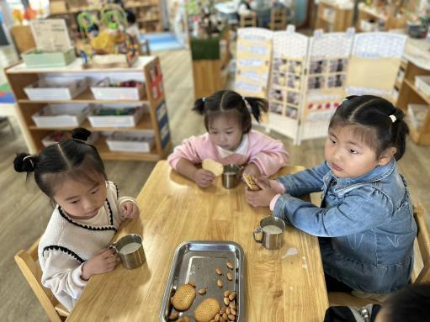

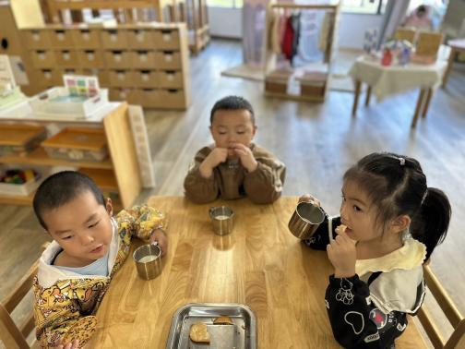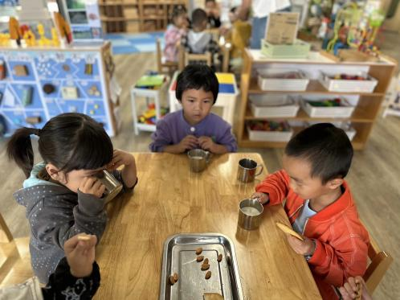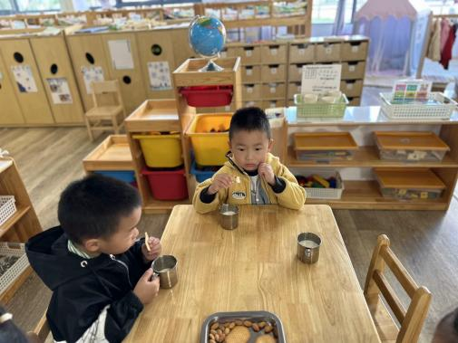

**户 外 活 动 篇**  

* **户外活动：好玩的攀爬网**

**活动目标：1．愿意参与户外活动，体验户外活动的快乐。**

**2．能够主动喝水并擦汗。**

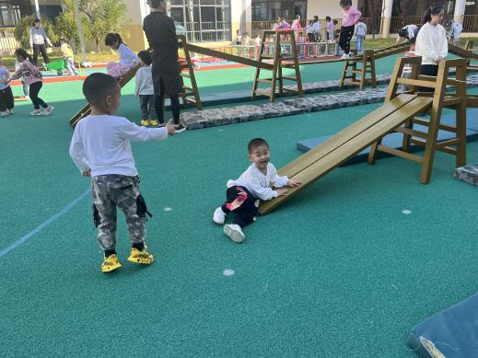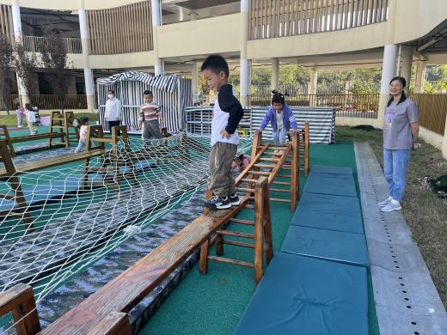

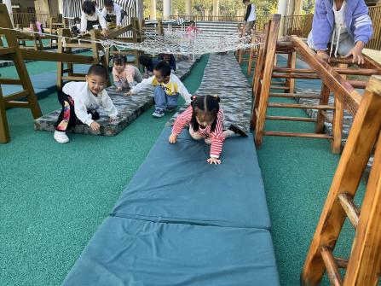

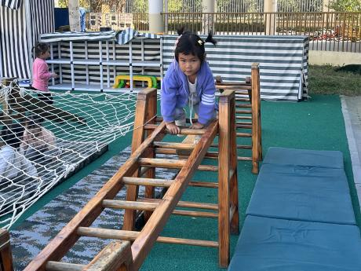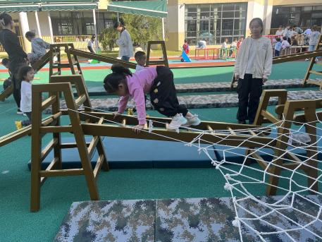

../Downloads/52243C96A7BC4896D439F0DE7073A288.png**午 餐**

今天的午餐吃的是：红烧大虾、山药木耳胡萝卜、丝瓜鸡蛋汤。

水果：枣子、柚子

下午点心：干点

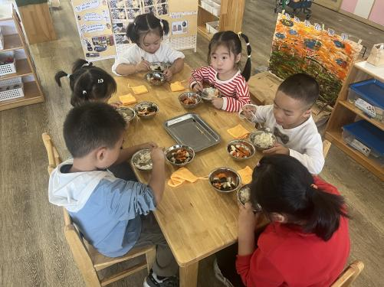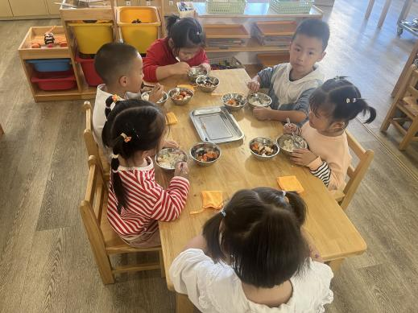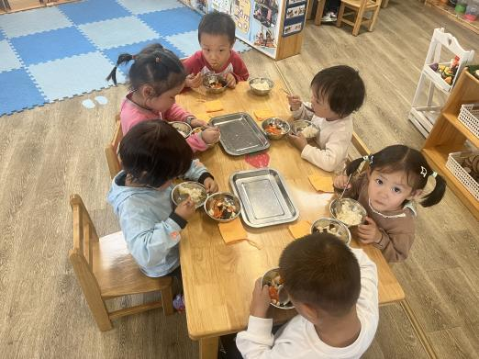

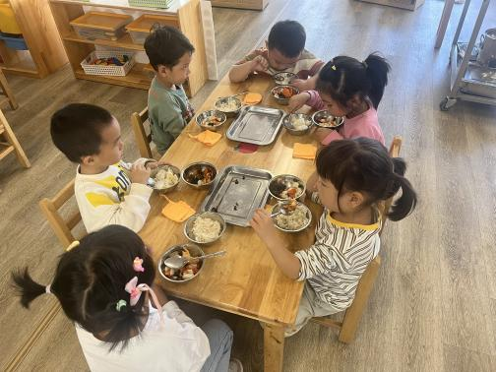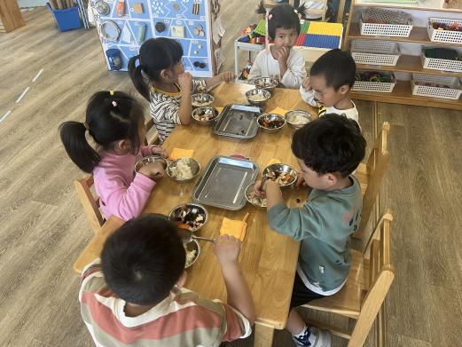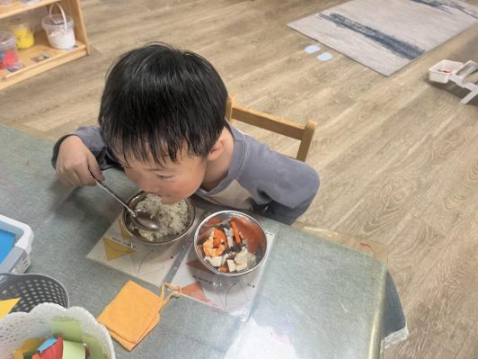

 **温 馨 提 示**  

1. 安全教育平台作业已经布置，请及时完成哦！

2.请各位家长带领孩子一起动手，共同制作，并将制作过程照片发在QQ群中，制作完成以后可以拍摄亲子共同介绍的视频上传在相册里，开幕式时孩子的作品可以放在大厅里进行展示哦！制作好的作品下周一前带来园哦！